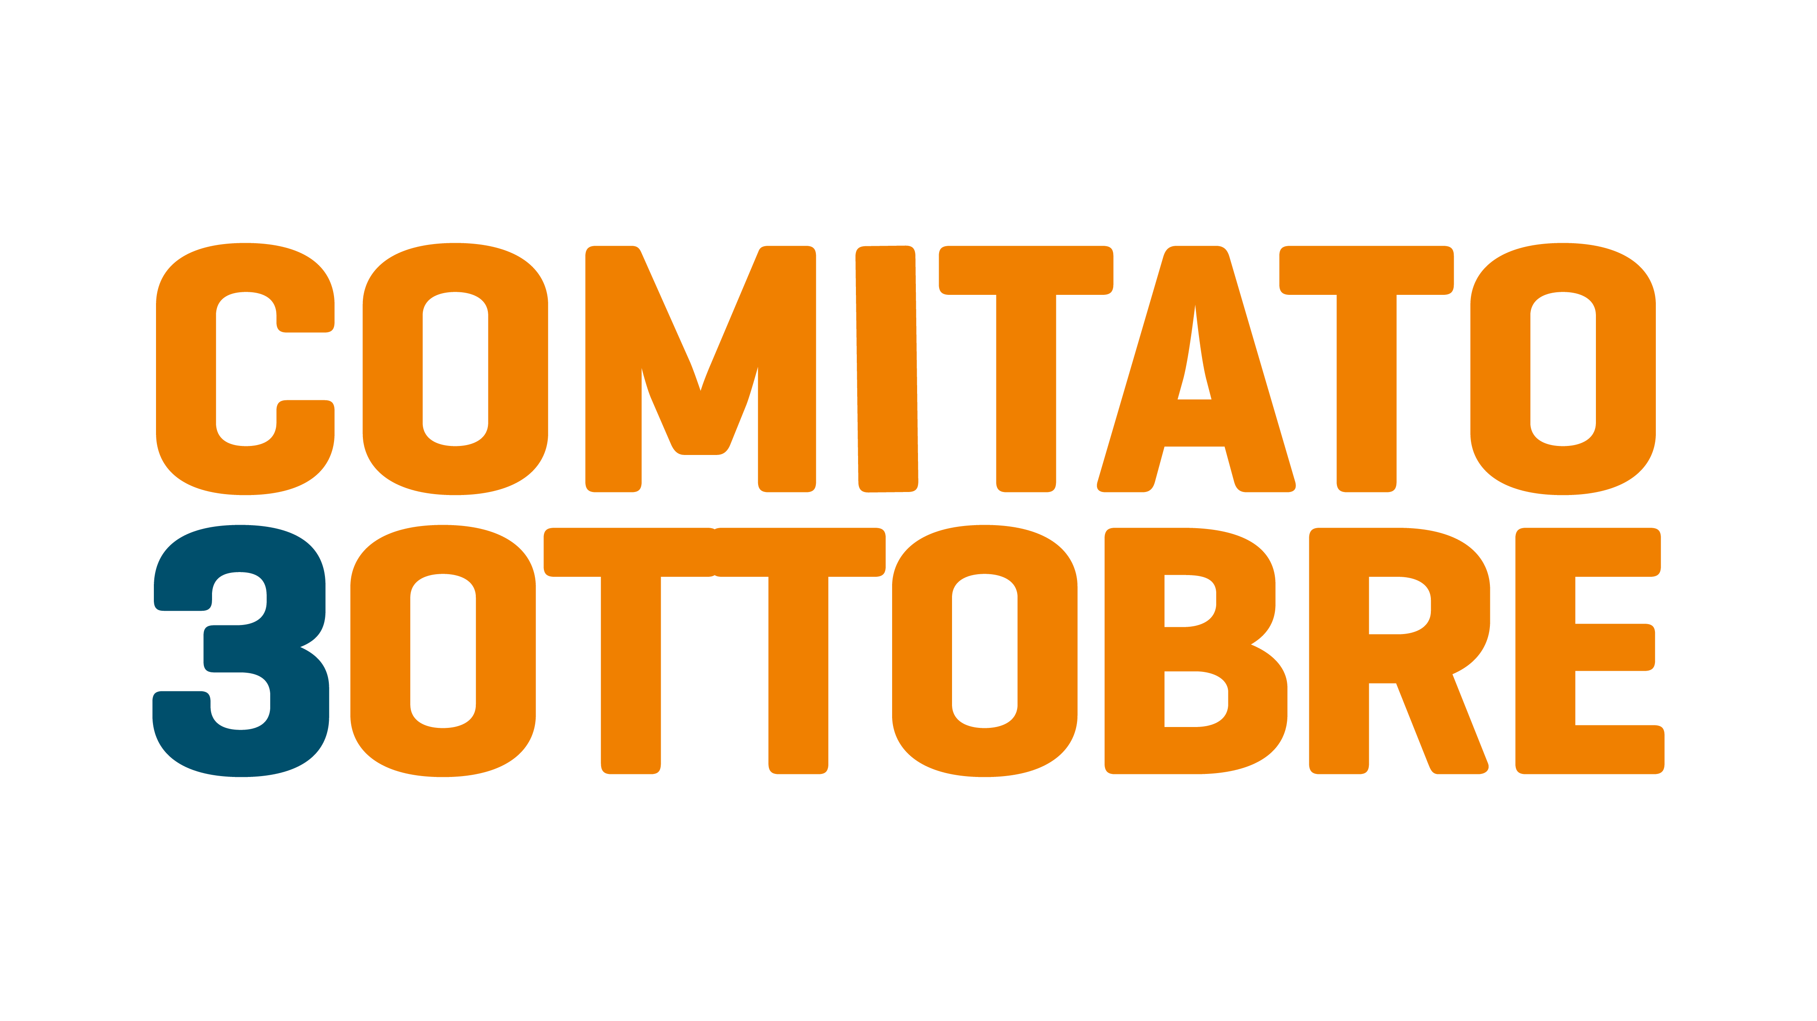

LIBERATORIA PER l’UTILIZZO DELLE IMMAGINI E DEI MATERIALI AUDIOVISIVI

LIBERATORIA E CONSENSO ALL’UTILIZZO DI IMMAGINI PERSONALI
Il/la sottoscritto/a_ _________________________________________ nato/a a ____________________________ in data ___/___/_____, residente in (CAP) ____________ nel Comune di _____________________________ provincia ______, al seguente indirizzo ___________________________________________________________________ n°______
in qualità di partecipante o iscritto/a all’evento del **,
(di seguito, anche solo il/la “interessato/a”)
LADDOVE IL SOGGETTO RITRATTO SIA UN MINORENNE
IN QUALITÀ DI ESERCENTE LA RESPONSABILITÀ GENITORIALE DI
________________________________________________________ Nato/a a ____________________________ Prov. __________ il ______/______/_______ residente a ___________________________________________________________ Prov. _______ Via ______________________________________________________________________ n°_________
CF: ________________________________________________________________________
(di seguito, anche solo il “genitore” o “esercente i diritti del/la interessato/a”)
AI SENSI
anche degli artt. 10 e 320 del Cod. Civ. e degli artt. 96 e 97 Legge n. 633 del 22.04.1941 sul Diritto d’Autore,

AUTORIZZA IL COMITATO 3 OTTOBRE ONLUS
anche attraverso loro collaboratori, dipendenti o liberi professionisti a ciò autorizzati, se del caso,
(in seguito, congiuntamente, anche solo i “licenziatari/o” o gli “organizzatore/i”)
A SVOLGERE LE SEGUENTI ATTIVITÀ
- riprese fotografiche e video della propria immagine;
- pubblicazione e alla diffusione della stessa immagine, anche in diretta, tramite i seguenti canali Facebook, Instagram, Zoom, secondo le modalità ritenute più opportune ;
- conservazione di dette riprese negli archivi preposti, fino ad eventuale revoca della presente, fermi restando gli eventuali obblighi derivanti dalla legge.
Il/la sottoscritto/a, rappresentato/a nelle fotografie [o esercente la responsabilità genitoriale del/della interessato/a], si dichiara consapevole che i licenziatari potranno utilizzare l’immagine di cui sopra nei limiti in cui non pregiudichi la dignità personale, l’onore, il decoro e la sicurezza del/della interessato/a stesso/a.
La presente liberatoria è rilasciata a titolo gratuito e senza limiti di tempo e potrà essere revocata in qualsiasi momento con comunicazione scritta da inviare via mail all’indirizzo comunicazione@comitatotreottobre.it con effetti futuri, fatti salvi gli usi giù posti in essere in base alla presente.
Il/la sottoscritto/a dichiara sin d’ora:
- che nulla sarà a pretendere in relazione all’oggetto della presente;
- di rinunciare a qualsiasi menzione in occasione di siffatto utilizzo della sua immagine;
- di esonerare il licenziatario da ogni incombenza economica e da ogni forma di responsabilità comunque connessa e/o derivante dall’utilizzo scorretto nel web delle immagini da parte di (utenti) terzi.
Luogo, data
Firma leggibile del soggetto ripreso
[o dell’esercente la responsabilità genitoriale del soggetto fotografato*]
_______________________________

Si allega fotocopia del documento di identità del/lla sottoscritto/a.

